Fecha: 07/04/52025_____________________________________________

Alumno/a: Alan Martinez______________________________________________

CI: 6005275______________________________________________

Correo: afme002@fpuna.edu.py____________________________________

**1- OpenAPI válida y bien documentada que describa una API RESTful**

Resultados (capturas de pantalla):

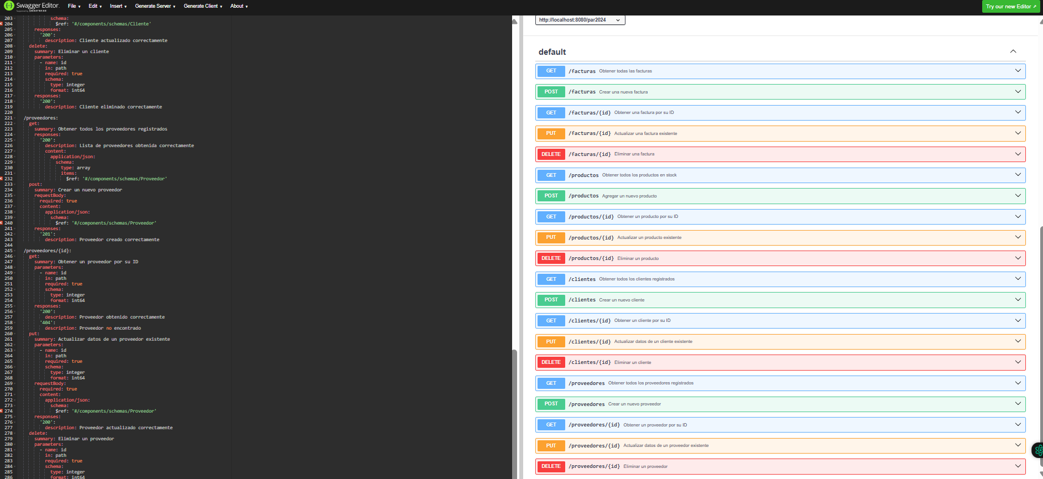

Comentarios:

Se agrega los endpoints para facturas, productos, clientes y proveedores

Enlace al repositorio:

<https://github.com/alanmart7/PAR2025/tree/main/lab02>